Русский язык, 1 (доп) класс, 21 апреля
Тема урока: Чтение изученных слогов. Написание элементов букв. Печатание слова МЫ, СЫР.
Цель: обучение детей обводке и написанию элементов букв, правильному удержанию карандаша/ручки в руке.
Задачи:
1. Учить детей дифференцировать буквы.
2. Развивать зрительное внимание детей, память.
3. Развитие графомоторных навыков.

Ход урока:
Организационный момент
-Ребята, какой у нас сейчас урок? (урок русского языка).
-Что мы делаем на уроке русского языка? (изучаем буквы, составляем слоги, слова, учимся писать буквы).
- Всё правильно. Начинаем урок русского языка.
Актуализация знаний
Чтение слогов с изученными буквами
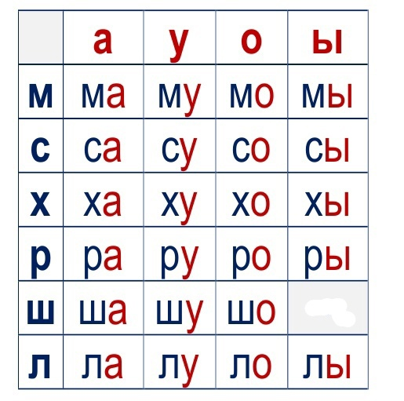
Давайте составим слова
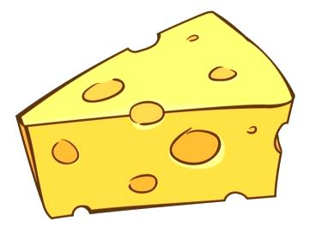СЫР
МЫ
Закрепление
- Давайте вспомним элементы гласных букв:
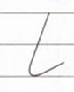 это крючок
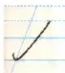 это крючок в обратную сторону
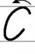это полуовал
это овал
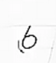 это крючок с закруглением
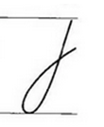 это петелька
Физминутка https://youtu.be/YeEq7Kfm-CE
- Выполним задания в тетрадях (на карточках, с учетом индивидуальных возможностей учеников) прописываем (обводим) элементы букв
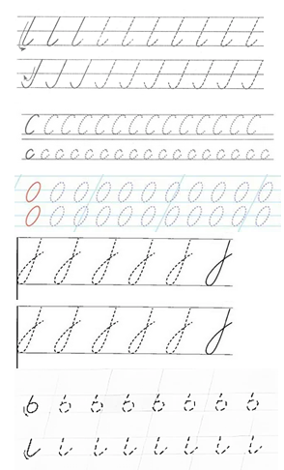
- Печатаем слова (обводим) мы, сыр
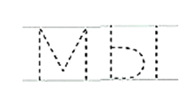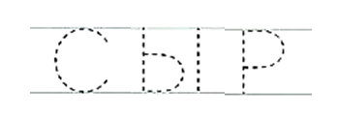
Подведение итогов
- Что мы сегодня делали на уроке?
- Вам было сложно? Что понравилось больше всего?
Домашнее задание
Дописать прописи

МОЛОДЕЦ! УРОК ОКОНЧЕН!

